PRODUCT CONCEPT
Концепция платформы сбора и доставки данных
Идея продукта для сбора данных из разных источников, нормализации изменений и выдачи в аналитические системы через CSV, SQL, Parquet и API.
Фокус | Идея и продуктовая архитектура, без раскрытия внутренней реализации
Подход | Репозиторий и существующая система рассматриваются как черный ящик
Тех. опоры | gRPC/Protobuf для передачи изменений, Parquet для аналитической выдачи
Дата | 22 июня 2026

Ключевая идея: платформа не является еще одним коннектором. Это доверенный слой между источниками данных и аналитикой, который принимает изменения один раз и выдает их многим потребителям в нужном формате.

1. Что это за проект
Это продуктовая платформа, которая стоит между источниками данных и аналитическими потребителями. Она принимает данные из разных систем, приводит их к единой логике изменений, контролирует порядок и целостность, а затем готовит удобные форматы выдачи для BI, плагинов и партнерских сервисов.
В этом документе существующий репозиторий рассматривается как черный ящик. Мы не описываем классы, структуру хранения, внутренние сервисы или технические детали реализации. Важна идея: какие проблемы решает система и как должна мыслиться похожая платформа, если начинать с нуля.
Формула: любой источник данных подключается один раз, а результат становится доступен многим потребителям в нужном им виде.

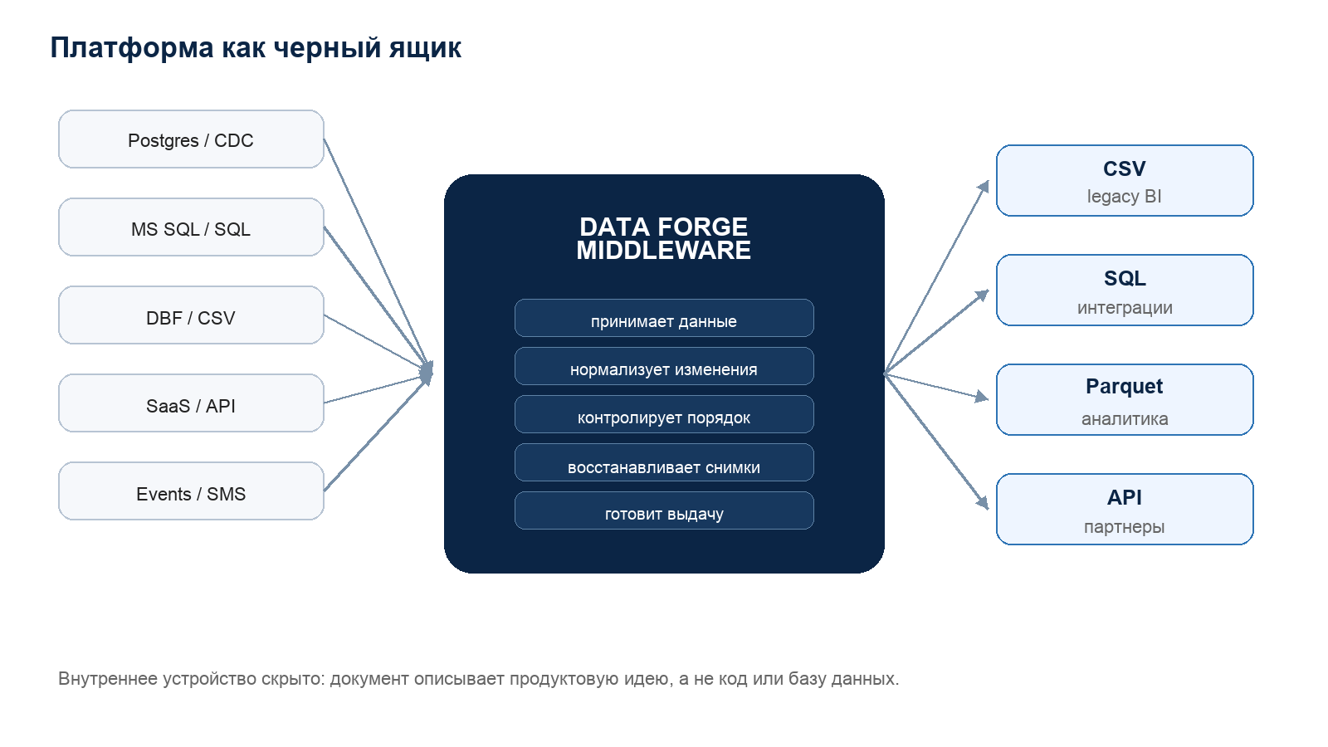
Инфографика 1. Продуктовая граница: источники и потребители видят платформу как черный ящик.

2. Зачем платформа нужна
В реальности данные редко живут в одной аккуратной системе. У одного клиента это Postgres, у другого MS SQL, у третьего DBF или CSV, у четвертого SaaS API, webhooks или поток сообщений. Если каждый потребитель строит свой коннектор, возникают дублирование, расхождение логики и высокая цена поддержки.
Платформа предлагает другой центр тяжести: источники подключаются через адаптеры, а потребители получают уже нормализованный результат. Это снимает с BI-продуктов обязанность понимать каждую историческую систему клиента.
Проблема без платформы | Идея платформы
Каждый BI-продукт пишет свой коннектор | Коннекторы живут на стороне ingest-слоя, потребители читают готовую выдачу
Файлы, базы и API обрабатываются разными правилами | Все входы переводятся в общую модель изменений
Трудно понять, что уже было принято | Платформа ведет watermark и подтверждает принятый прогресс
Сбой часто означает ручную перезагрузку | Есть явная модель восстановления и полного re-baseline

3. Центральная идея данных
Система не должна думать в терминах конкретного источника. Ей не важно, пришли данные из Postgres, MS SQL, файла или webhook. После адаптера каждое изменение должно отвечать на простые вопросы: где оно произошло, что изменилось, к какой записи относится, в каком порядке пришло и по какой схеме его нужно понимать.
Так появляется единый язык данных. Он позволяет добавлять новые источники без переписывания выдачи для Bit BI, Power BI или партнерского API. И наоборот: можно добавить новый формат выдачи, не заставляя источники менять способ отправки данных.
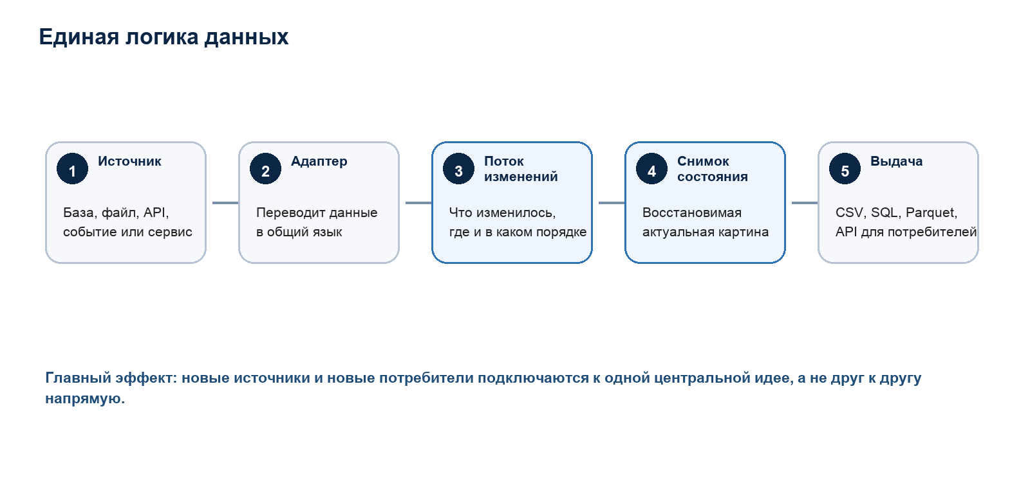
Инфографика 2. Источник и потребитель развязаны через общий язык изменений.

4. Какие источники можно собирать
Фраза “любые источники” не означает, что все источники одинаковые. Она означает, что платформа поддерживает несколько паттернов подключения, а каждый конкретный источник попадает в один из них.
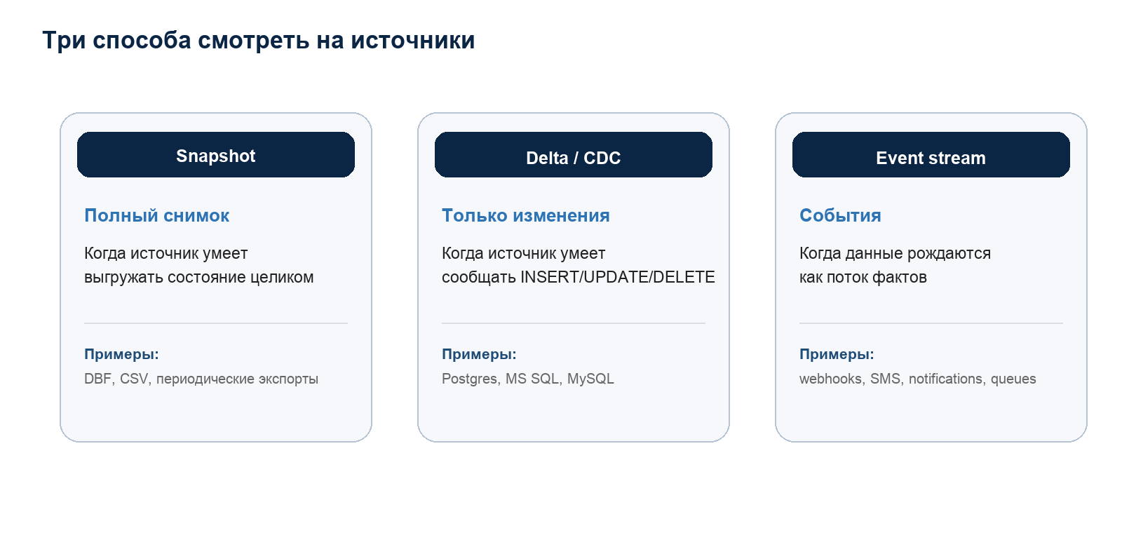
Инфографика 3. Источники различаются способом чтения, но сходятся в одном продукте.
Snapshot-путь удобен для legacy-систем и файлов. Delta/CDC-путь дает экономию трафика и более быструю синхронизацию. Event stream полезен там, где данные изначально рождаются как поток событий, например уведомления, SMS, webhooks или очереди.

5. Жизненный цикл клиента
Платформа должна быть понятной не только разработчику, но и владельцу данных. Подключение источника выглядит как управляемый жизненный цикл: получить доступ, описать данные, загрузить первую базу, дальше синхронизировать только изменения и иметь понятный путь восстановления.
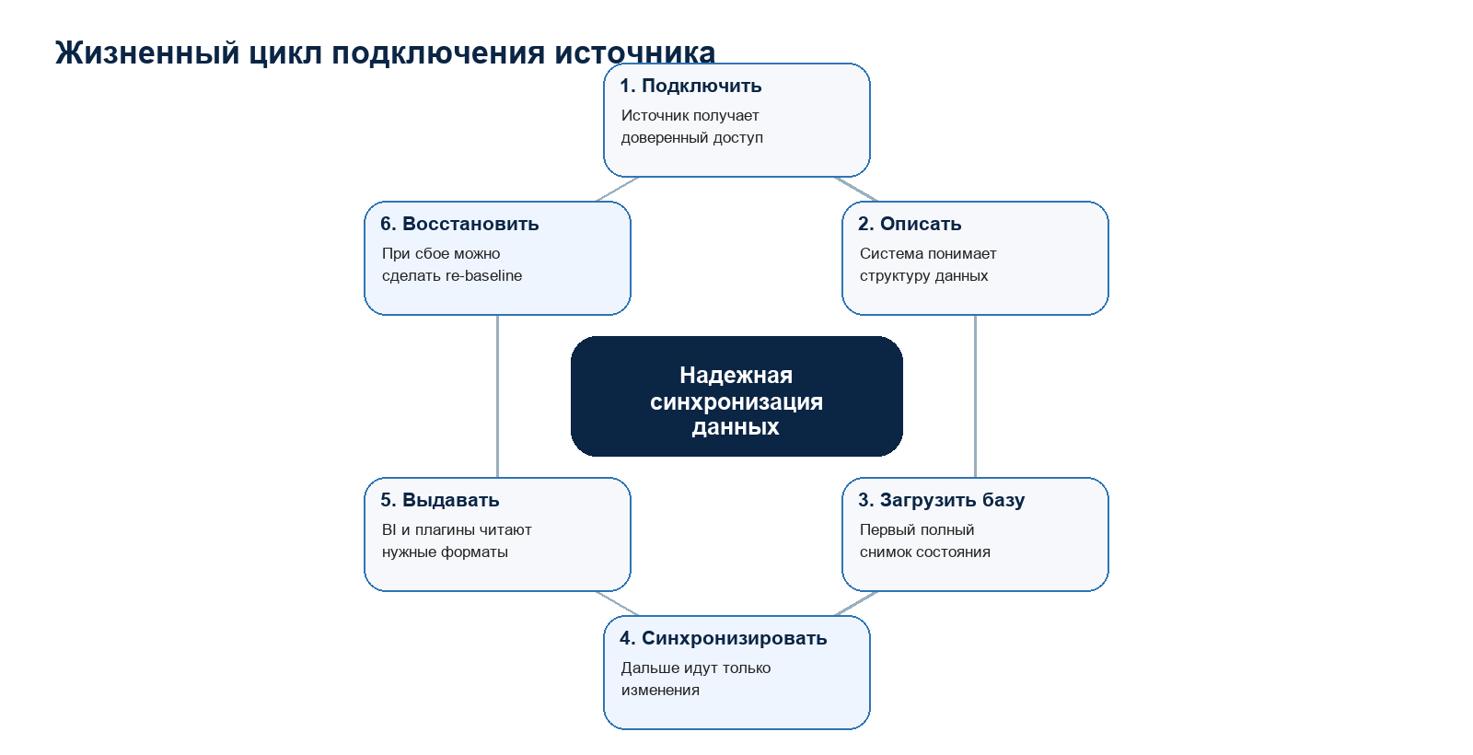
Инфографика 4. Система проектируется вокруг жизненного цикла, а не вокруг одного endpoint.

6. Почему gRPC и Protobuf
gRPC в этой идее важен не как модная технология, а как способ сделать ingest диалогом. Клиент отправляет изменения, сервер может подтверждать прогресс, требовать продолжить с конкретного места или попросить полный re-baseline. Это естественная модель для надежной синхронизации.
Что дает | Продуктовый смысл
Типизированный Protobuf-контракт | Меньше неявных договоренностей между клиентом и сервером
Bidirectional stream | Можно принимать данные и одновременно отдавать ack/recovery-сигналы
Code generation | Проще создавать клиенты для разных языков и платформ
Явная сессия | Один поток изменений становится понятной единицей синхронизации

HTTP при этом не исчезает. Он остается хорошим выбором для административного API, legacy upload, plugin API и простых операций control plane. Идея не в том, чтобы заменить все на gRPC, а в том, чтобы использовать правильный транспорт для data plane.

7. Почему Parquet
Parquet нужен не для приема данных, а для аналитической выдачи. Это формат, который хорошо подходит для BI-сценариев: он колонночный, типизированный, эффективно сжимается и хорошо работает с инкрементальными partition-подходами.
Разделение ролей: gRPC/Protobuf отвечает за надежную передачу изменений, changelog отвечает за историю, checkpoint отвечает за восстановимое состояние, а Parquet отвечает за удобное аналитическое чтение.

- CSV остается полезным для legacy-совместимости и продуктов, которые уже ждут файловые снимки.
- SQL остается полезным для интеграций, где результат должен быть применим к базе-потребителю.
- Parquet становится основным форматом для современного BI и инкрементальной аналитики.
- API нужен там, где потребитель хочет не файл, а контролируемый программный доступ.

8. Что получает каждая роль
Роль | Польза
Владелец источника | Подключает систему один раз и не проектирует отдельную интеграцию под каждого потребителя
BI-потребитель | Получает данные в привычном формате без знания внутреннего устройства источника
Администратор аккаунта | Видит статусы, ошибки, историю синхронизации и подключенные интеграции
Команда поддержки | Имеет понятные признаки прогресса, сбоя, восстановления и повторной базовой загрузки
Разработчик нового адаптера | Пишет только преобразование источника в общий язык изменений

9. Как строить похожий проект с нуля
Если начинать подобный продукт с чистого листа, лучше проектировать его не от базы данных и не от первого источника, а от устойчивой продуктовой идеи: источник сообщает изменения, платформа их принимает и подтверждает, потребители получают удобные проекции.
- Определить общий язык изменений: источник, объект, операция, порядок, ключ, данные, версия схемы.
- Отделить адаптеры источников от ядра платформы, чтобы Postgres, MS SQL, CSV и API не диктовали архитектуру.
- Разделить control plane и data plane: управление доступом отдельно, поток данных отдельно.
- Сделать восстановление частью продукта: watermark, ack, resume и re-baseline должны быть явными.
- Проектировать выдачу как набор проекций: CSV, SQL, Parquet и API строятся поверх одной принятой логики.
- Не раскрывать внутреннюю реализацию потребителям: внешний контракт важнее того, как именно система хранит состояние.

10. Границы идеи
Эта концепция не требует превращать middleware в большую аналитическую базу или lakehouse с первого дня. Важнее сохранить правильные границы: источники не должны знать о BI-потребителях, потребители не должны знать о деталях источника, а продуктовая логика должна оставаться поверх внутренней реализации.
- Не делаем отдельный пайплайн под каждого потребителя.
- Не раскрываем внутреннюю структуру репозитория как часть продуктовой идеи.
- Не смешиваем прием данных и выдачу аналитических форматов в один синхронный процесс.
- Не заставляем legacy-источники сразу становиться современными stream-клиентами.
- Не считаем Parquet заменой ingest-протокола: это формат выдачи, а не язык клиента.

11. Итоговая формулировка
Суть проекта: это универсальный слой синхронизации данных. Он принимает данные из разных источников, переводит их в общий язык изменений, хранит доверенную историю, восстанавливает актуальное состояние и выдает результат в форматах, которые нужны аналитике и интеграциям.

В таком виде проект можно объяснять без привязки к внутренней реализации или структуре репозитория. Технологии вроде gRPC, Protobuf и Parquet становятся не самоцелью, а выбранными инструментами для трех продуктовых свойств: надежного приема, понятного восстановления и удобной аналитической выдачи.

